4° MÓDULO DE CONTINUIDAD PEDAGÓGICA.

CURSOS: 4° A-B-C

ÁREA: CS. SOCIALES

DOCENTES: Silvia Frette y Laura Morales.

2020

CIVILIZACIONES PRECOLOMBINAS

PARTE 1

- Antes de dar comienzo a las actividades vamos a aclarar el título:

CIVILIZACIONES PRECOLOMBINAS

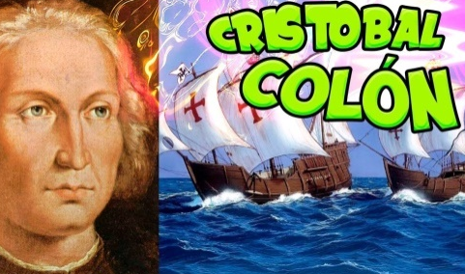
CONJUNTO DE COSTUMBRES, IDEAS, CREENCIAS, CULTURA Y CONOCIMIENTOS CIENTÍFICOS Y TÉCNICOS QUE CARACTERIZAN A UN GRUPO HUMANO EN UN MOMENTO DE SU EVOLUCIÓN.
ANTES
de

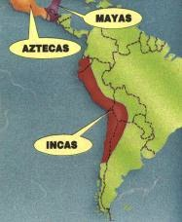
Antes de la llegada de Colón había en América una serie de civilizaciones que denominamos precolombinas muchos de estos pueblos eran tribus con formas de vida bastantes primitivas, sin embargo en América existieron tres culturas bastantes evolucionadas: Los mayas, Los aztecas y los incas.

- Este módulo lo trabajaremos en tres partes, en cada una de ellas una cultura diferente.

CONOCIENDO LA CULTURA MAYA

- Te invito a conocer esta gran civilización a través de estos videos, seguramente vas a encontrar muchos otros que también brindan importante información.

- https://www.youtube.com/watch?v=dGuYjti-x5g La Tierra de los Mayas

- https://www.youtube.com/watch?v=wq4oeeMdptU ¿Quieres saber quiénes fueron los mayas? (Reporteros de la Historia)
- https://www.youtube.com/watch?v=tZQWYafLrFM Una breve historia de los Mayas

- https://www.youtube.com/watch?v=pWMm7z_gxO8 Cultura Maya

- Lee de tu libro solo la página 87 y 88 ( no realices las actividades que allí se plantean)

- Como ya sabes, la civilización Maya formó parte de la zona cultural Mesoamericana, tanto por su localización geográfica como por sus tradiciones.

- Completa el siguiente cuadro con la información de los videos y la del libro, puedes también ampliar con imágenes. Sólo este cuadro debes subir a la PESGE

CARACTERISTIAS | MAYAS
LUGAR QUE HABITARON
TIEMPOEN EL QUE VIVIERON
ORGANIZACIÓN SOCIAL
ORGANIZACIÓN POLÍTICA
ECONOMÍA
RELIGIÓN
LEGADO CULTURAL

